

UNIVERSIDAD PRIVADA DE TACNA

FACULTAD DE INGENIERÍA

Escuela Profesional de Ingeniería de Sistemas

Proyecto MegaSOAT

Curso: Programación III

Docente: Mtro. Alberto Flor Rodriguez

Integrantes:
Mamani Mamani Denisthon Leonel (2022075479)
Vargas Luque, Jhony (2022075754)
Solorzano Zegarra, Antony (2023078696)
Halanocca Rojas, Usher Damiron (2023076795)

Tacna – Perú
2026

CONTROL DE VERSIONES
Versión | Hecha por | Revisada por | Aprobada por | Fecha | Motivo
1.0 | FSEPP  JMLM  UDHR  AFPO |  |  | 21/05/2026 | Versión Original

Proyecto MegaSOAT

Documento de SRS

Versión 1.0

CONTROL DE VERSIONES
Versión | Hecha por | Revisada por | Aprobada por | Fecha | Motivo
1.0 | FSEPP  JMLM  UDHR  AFPO |  |  | 21/05/2026 | Versión Original

ÍNDICE GENERAL

INTRODUCCIÓN 5
I. Generalidades de la empresa 6
A. Nombre de la empresa 6
B. Visión 6
C. Misión 6
D. Organigrama 7
II. Visionamiento de la empresa 7
A. Descripción de la empresa 7
B. Objetivos de negocios 8
C. Objetivos de diseño 8
D. Alcance del proyecto 8
E. Viabilidad del sistema 8
F. Información obtenida del Levantamiento de información 9
III. Especificación de Requerimientos de Software 10
A. Cuadro de Requerimientos funcionales Inicial 10
B. Cuadro de Requerimientos No funcionales 11
C. Cuadro de Requerimientos funcionales Final 11
D. Reglas de Negocio 13
IV. Fase de Desarrollo 14
A. Perfiles de Usuario 14
B. Diagrama de Componentes 15
C. Diagrama de Despliegue 16
D. Diagrama de Estados — Voucher 16
E. Casos de Usos 17
General 17
Casos de Usos - Iniciar Sesión 18
Casos de Usos - Cerrar Sesión 18
Casos de Usos - Cambiar de tema de color 18
Casos de Usos - Registrar Usuario 19
Casos de Usos - Registrar Voucher 19
Casos de Usos - Administrar Mapa 20
Casos de Usos - Conciliar Voucher 20
Casos de Usos - Consultar Ranking 21
Casos de Usos - Registrar Punto de Venta 21
Casos de Usos - Gestionar Usuarios 22
Casos de Usos - Monitorear Actividades 22
Casos de Usos - Consultar pólizas 22
Casos de Usos - Consultar panel de control 23
Casos de Usos - Consultar Reportes 24
Casos de Usos - Consultar alertas 24
F. Modelo Lógico 25
a. Análisis de Objetos 26
b. Diagrama de Actividades 31
c. Diagrama de Secuencia 32
d. Diagrama de Clases 38
CONCLUSIONES 38
RECOMENDACIONES 39
BIBLIOGRAFÍA 40
WEBGRAFÍA 40

INTRODUCCIÓN

El presente documento de Especificación de Requerimientos de Software (SRS) describe de manera estructurada y detallada los requerimientos funcionales, requerimientos no funcionales, reglas de negocio, perfiles de usuario y modelos de análisis del sistema MegaSOAT (Sistema de Gestión y Control de Emisión de SOAT).
MegaSOAT es una plataforma web orientada a compañías de seguros, agencias y puntos de venta que requieren centralizar, controlar y auditar la emisión de pólizas SOAT. Su finalidad es reemplazar los procesos manuales y dispersos actualmente utilizados basados en hojas de cálculo, mensajería instantánea y validación manual de vouchers por una solución digital segura, escalable y trazable, construida sobre tecnologías modernas como Java Spring Boot, MySQL, JWT y arquitectura MVC/Hexagonal, desplegada en un servidor VPS con HTTPS.
El documento se organiza en cuatro secciones principales: Generalidades de la empresa, Visionamiento del sistema, Especificación de Requerimientos de Software y Fase de Desarrollo, siguiendo los estándares de documentación de software aplicables al contexto académico y profesional del proyecto.

Generalidades de la empresa

Nombre de la empresa
MegaSOAT (Sistema de Gestión y Control de Emisión de SOAT).

Visión
Ser la plataforma de referencia para la centralización y control de emisión de pólizas SOAT en agencias y puntos de venta a nivel nacional, reduciendo el fraude operativo, mejorando la trazabilidad de cada transacción y proporcionando a las organizaciones una herramienta confiable para la toma de decisiones basada en datos en tiempo real.

Misión
Proveer una solución web segura, modular y escalable para gestionar la emisión de pólizas SOAT, el control y conciliación de vouchers, el monitoreo operativo de puntos de venta y la administración de usuarios con control por roles, garantizando la integridad de la información y el cumplimiento de la normativa vigente en materia de protección de datos personales.

Organigrama
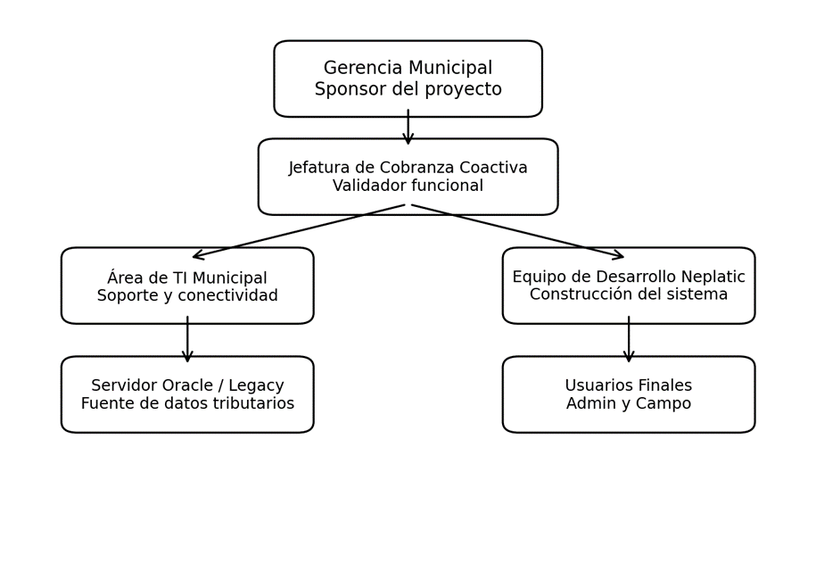

Visionamiento de la empresa

Descripción de la empresa
MegaSOAT es una solución de software interna desarrollada para compañías de seguros, agencias autorizadas y puntos de venta que requieran centralizar y controlar la emisión de pólizas SOAT. La plataforma surge como respuesta a la necesidad de eliminar los procesos manuales, reducir errores operativos, detectar duplicidades y fraudes, y proporcionar a los distintos niveles de la organización desde el personal comercial hasta la gerencia información actualizada y confiable sobre el estado de la operación.
El sistema contiene una arquitectura por roles que delimita claramente las responsabilidades y capacidades de cada tipo de usuario, asegurando que la información sensible sea accedida únicamente por personal autorizado y que todas las acciones queden registradas con trazabilidad completa.

Objetivos de negocios
El proyecto MegaSOAT tiene como objetivos de negocio principales los siguientes: reducir errores y duplicidades en la emisión de pólizas SOAT mediante la centralización del proceso en una plataforma única; mejorar los tiempos de validación y conciliación de vouchers, eliminando la dependencia de procesos manuales; generar reportes y métricas operacionales útiles para la toma de decisiones por parte de la gerencia; y fortalecer los controles internos para detectar y prevenir irregularidades en la emisión, reduciendo el riesgo de fraude.

Objetivos de diseño
Desde el punto de vista técnico y de experiencia de usuario, el sistema MegaSOAT ha sido diseñado bajo los siguientes principios: una interfaz web ligera, intuitiva y usable que no requiera instalación local y sea accesible desde cualquier navegador moderno; una API REST segura, documentada y estructurada bajo principios de arquitectura hexagonal; y una arquitectura modular por capas que facilite el mantenimiento, la extensión de funcionalidades y la integración con sistemas externos en el futuro.

Alcance del proyecto
El sistema MegaSOAT comprende los siguientes módulos funcionales: autenticación y control de acceso por roles (Comercial, Administrador y Superadministrador), gestión integral de vouchers incluyendo registro y conciliación, administración de puntos de venta, reportes y métricas operacionales, monitoreo de actividades del sistema y portal de consulta pública de pólizas por número. Queda fuera del alcance actual la funcionalidad de búsqueda de pólizas por número de placa vehicular, la cual fue retirada del alcance en la fase de definición de requerimientos por decisión del equipo y el cliente.

Viabilidad del sistema
El sistema propuesto es viable técnica, económica y operativamente:
Factibilidad Técnica
- MegaSOAT se basa en tecnologías ampliamente utilizadas y compatibles: Java Spring Boot, MySQL, JWT y arquitectura MVC/Hexagonal. La solución se despliega en un servidor VPS con Nginx y HTTPS, lo que asegura estabilidad, modularidad y escalabilidad. El equipo de desarrollo cuenta con experiencia previa en estas herramientas, lo que reduce riesgos de integración y mantenimiento.
Factibilidad Económica
- La inversión total estimada de S/ 12,340 se concentra en horas de desarrollo y costos de infraestructura moderados. Los indicadores financieros proyectados son altamente favorables: Relación B/C = 3.19, VAN positivo de S/ 23,518 y TIR > 38%, lo que demuestra que MegaSOAT es rentable y sostenible en un esquema de comercialización.
Factibilidad Operativa
- El sistema reemplaza procesos manuales dispersos (hojas de cálculo, validación manual de vouchers) por una plataforma centralizada, intuitiva y segura. El control por roles (Comercial, Admin, Superadmin) delimita responsabilidades y reduce errores, mejorando la productividad y la trazabilidad. Además, la interfaz web elimina la necesidad de instalaciones locales, facilitando la adopción por parte de los usuarios.

Información obtenida del Levantamiento de información
Durante el proceso de levantamiento de información del proyecto MegaSOAT, se realizaron entrevistas y sesiones de trabajo con los usuarios clave del sistema, identificándose los siguientes hallazgos principales.
Los puntos de venta y agencias de seguros gestionan actualmente la emisión de pólizas SOAT mediante procesos manuales y dispersos, apoyándose en hojas de cálculo y mensajería instantánea, lo que genera duplicidades, errores de registro y dificultades para auditar las operaciones realizadas.
Los usuarios comerciales no disponen de una herramienta digital que les permita registrar y conciliar vouchers de manera automática y centralizada, lo que incrementa el riesgo de fraude y retrasa significativamente la validación de pagos al final de cada jornada.
Los administradores requieren un panel centralizado que les permita gestionar usuarios, administrar puntos de venta, acceder a reportes operativos y contar con trazabilidad completa de las acciones realizadas por cada usuario del sistema.
La gerencia necesita indicadores financieros y métricas operacionales actualizadas en tiempo real, que reflejen el desempeño de los puntos de venta, los niveles de emisión por aseguradora y la detección de operaciones sospechosas, para apoyar una toma de decisiones más ágil y confiable.
La ausencia de un sistema centralizado impide identificar con rapidez irregularidades en la emisión de pólizas y dificulta la realización de auditorías internas efectivas. Finalmente, existe la necesidad de aplicar controles legales y de seguridad en el tratamiento de la información de clientes y vouchers, en cumplimiento de la Ley N.° 29733 de Protección de Datos Personales.

Especificación de Requerimientos de Software

Cuadro de Requerimientos funcionales Inicial

ID | Descripción | Prioridad
RF-01 | Autenticación básica (login/logout) | Alta
RF-02 | Gestión de usuarios y roles | Alta
RF-03 | Registro y conciliación de vouchers | Alta
RF-04 | Gestión de puntos de venta | Media
RF-05 | Reportes y métricas operacionales | Media
RF-06 | Portal público para consulta de pólizas por número | Media

Cuadro de Requerimientos No funcionales

ID | Descripción | Prioridad
RNF-01 | Seguridad: autenticación JWT y cifrado de contraseñas | Alta
RNF-02 | Rendimiento: tiempos de respuesta aceptables en consultas | Media
RNF-03 | Disponibilidad: despliegue en VPS con HTTPS | Media
RNF-04 | Mantenibilidad: arquitectura por capas y tests | Media

Cuadro de Requerimientos funcionales Final

ID | Descripción | Prioridad
RF-01 | Login con email, password y captcha | Alta
RF-02 | Listar usuarios (ADMIN/SUPERADMIN) | Alta
RF-03 | Asignar rol a usuario (ADMIN/SUPERADMIN) | Alta
RF-04 | Resetear contraseña (ADMIN/SUPERADMIN) | Alta
RF-05 | Activar/desactivar usuario (ADMIN/SUPERADMIN) | Alta
RF-06 | Consultar perfil propio | Media
RF-07 | Actualizar perfil/contraseña/avatar | Media
RF-08 | Registrar voucher | Alta
RF-09 | Conciliar voucher | Alta
RF-10 | Listar vouchers | Media
RF-11 | Listar puntos de venta | Media
RF-12 | Crear punto de venta | Media
RF-13 | Desactivar punto de venta (ADMIN/SUPERADMIN) | Alta
RF-14 | Asignar responsable de punto de venta | Media
RF-15 | Actualizar métricas de punto de venta | Media
RF-16 | Ranking de puntos de venta | Media
RF-17 | Métricas por aseguradora/ciudad | Media
RF-18 | Métricas por punto de venta | Media
RF-19 | Ver actividades recientes (SUPERADMIN) | Alta
RF-20 | Registrar evento UI | Media
RF-21 | Listar pólizas activas | Media
RF-22 | Consultar póliza por número | Media
RF-23 | Búsqueda por placa (retirada) | Baja

Reglas de Negocio
El sistema MegaSOAT opera bajo las siguientes reglas de negocio, las cuales definen el comportamiento esperado del sistema en los distintos escenarios de uso.
Solo los usuarios con rol Administrador o Superadministrador podrán gestionar cuentas de usuario, asignar roles, resetear contraseñas y desactivar puntos de venta. El usuario con rol Comercial únicamente podrá registrar vouchers, consultar su perfil y acceder a la información correspondiente a su punto de venta asignado.
Todo voucher registrado deberá asociarse obligatoriamente a un punto de venta, un usuario responsable, una fecha de emisión y un estado de conciliación. El sistema detectará automáticamente registros duplicados y los marcará para revisión administrativa antes de proceder con la conciliación.
La desactivación de un usuario no eliminará el historial de acciones realizadas por dicho usuario, con el fin de mantener la trazabilidad completa de las operaciones. Del mismo modo, la desactivación de un punto de venta no implicará la eliminación de los vouchers o registros asociados al mismo.
Los reportes generados por el sistema deberán respetar los permisos del usuario solicitante y no podrán exponer información sensible de clientes a usuarios sin la autorización correspondiente, en cumplimiento de la Ley N.° 29733 de Protección de Datos Personales. Ninguna modificación directa sobre montos, estados de pólizas o datos maestros de aseguradoras podrá realizarse desde la plataforma MegaSOAT sin el proceso de validación y aprobación correspondiente.

Fase de Desarrollo

Perfiles de Usuario
Administrador
El perfil de Administrador está destinado al Gerente de Operaciones, Jefe de Punto de Venta o personal autorizado de la organización. Este perfil tiene acceso completo al panel de gestión, incluyendo la administración de usuarios y roles, la supervisión de puntos de venta, la gestión de vouchers y el acceso a reportes operacionales. Entre sus funciones principales se encuentran: consultar métricas y rankings de desempeño por punto de venta, gestionar y asignar roles a los usuarios del sistema, descargar reportes en PDF y Excel, desactivar usuarios o puntos de venta cuando corresponda, y revisar vouchers sospechosos de fraude o duplicidad.
Usuario Comercial / Campo
El perfil de Usuario Comercial está orientado al personal operativo de los puntos de venta encargado de la emisión y registro de pólizas SOAT. Su acceso está limitado a las funcionalidades necesarias para el desarrollo de sus tareas diarias, sin posibilidad de acceder a información de otros usuarios o puntos de venta. Sus funciones principales incluyen: registrar vouchers de pólizas emitidas, consultar y actualizar su perfil personal, visualizar el estado de los vouchers registrados por su punto de venta y acceder al portal de consulta de pólizas por número.
Superadministrador
El perfil de Superadministrador corresponde al nivel más alto de acceso dentro del sistema. Además de todas las capacidades del Administrador, este perfil tiene acceso al monitoreo de actividades recientes del sistema, la visualización de eventos de interfaz registrados por usuarios autenticados y la gestión integral de configuraciones globales. Este perfil está reservado para el equipo técnico responsable de la operación y mantenimiento de la plataforma.

Diagrama de Componentes
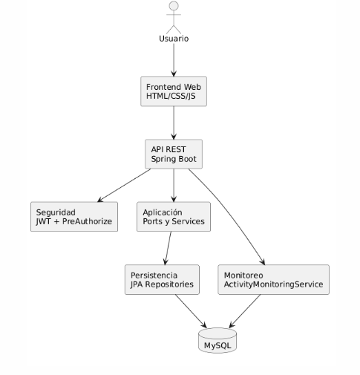

Diagrama de Despliegue
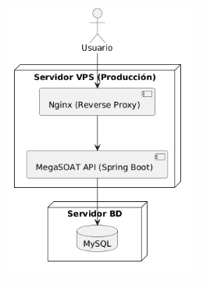

Diagrama de Estados — Voucher
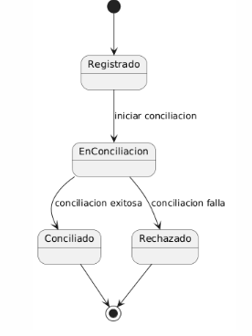

Casos de Usos

General
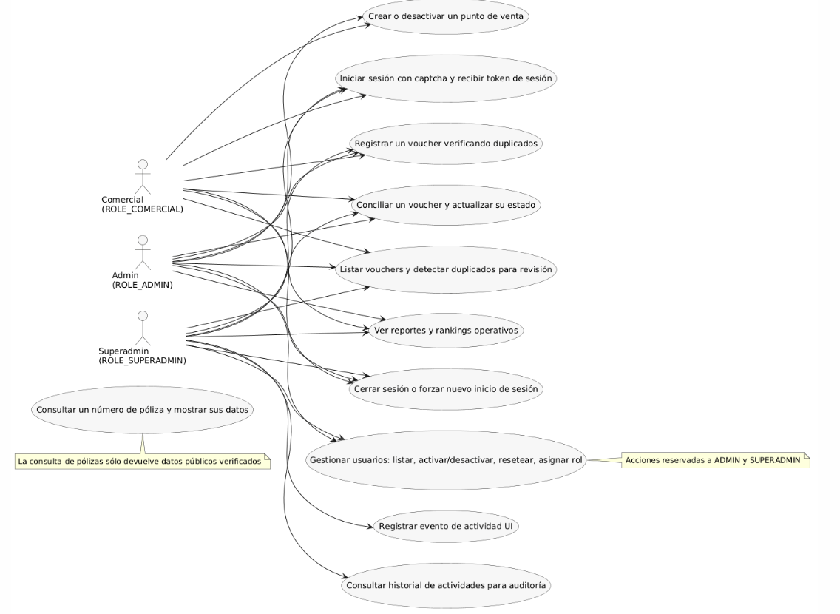

Casos de Usos - Iniciar Sesión
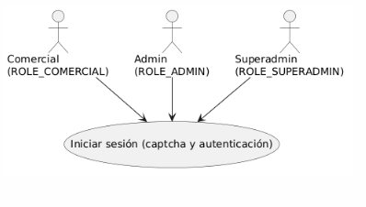

Casos de Usos - Cerrar Sesión

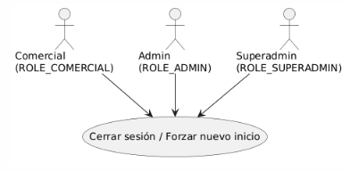

Casos de Usos - Cambiar de tema de color
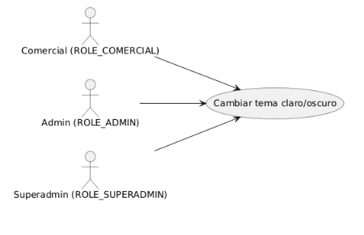

Casos de Usos - Registrar Usuario
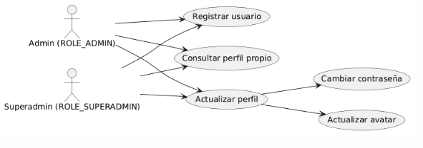

Casos de Usos - Registrar Voucher
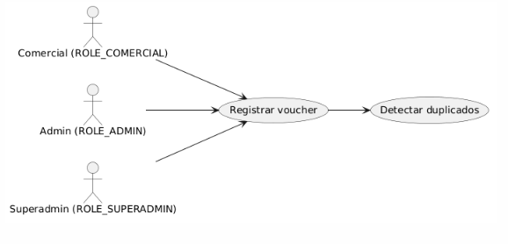

Casos de Usos - Administrar Mapa
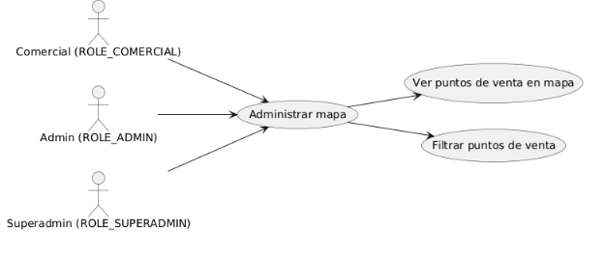

Casos de Usos - Conciliar Voucher
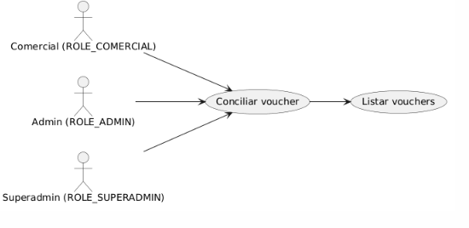

Casos de Usos - Consultar Ranking
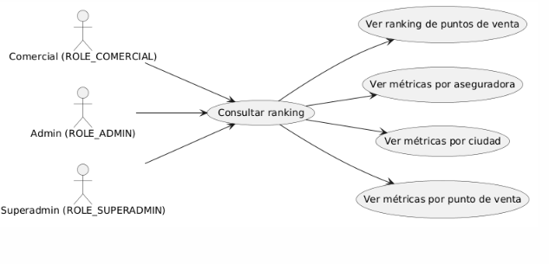

Casos de Usos - Registrar Punto de Venta
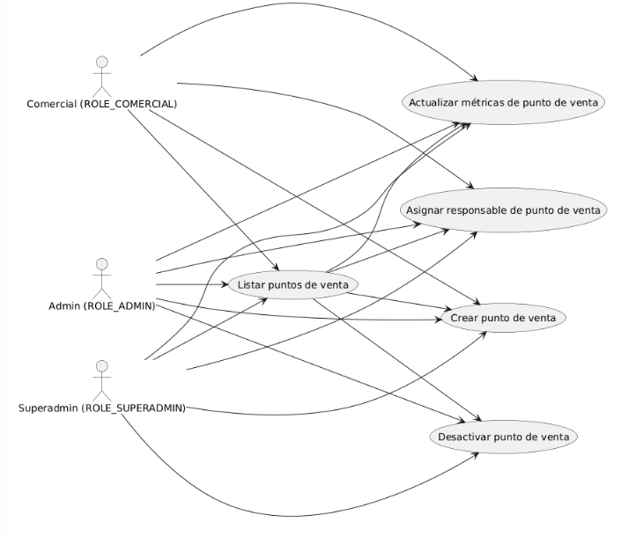

Casos de Usos - Gestionar Usuarios
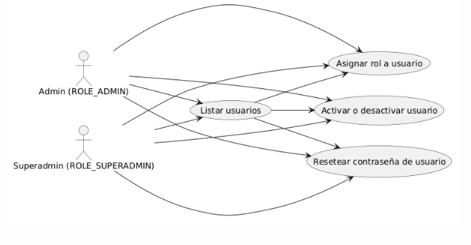

Casos de Usos - Monitorear Actividades
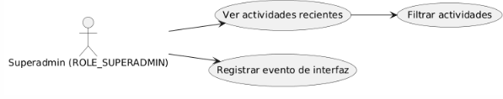

Casos de Usos - Consultar pólizas
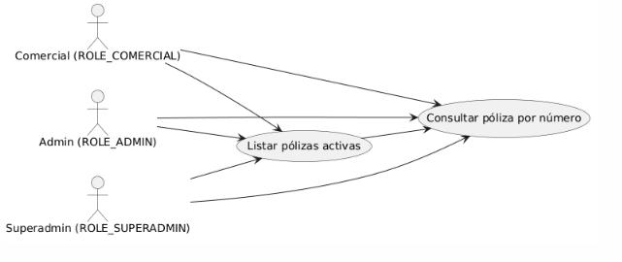

Casos de Usos - Consultar panel de control
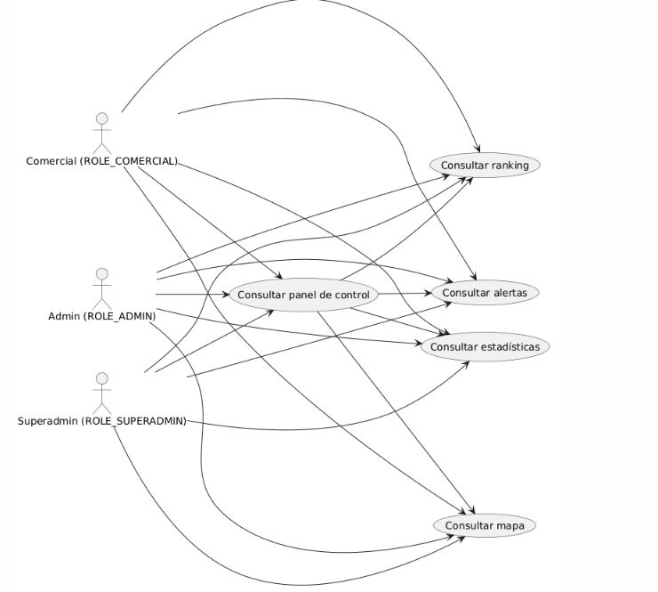

Casos de Usos - Consultar Reportes
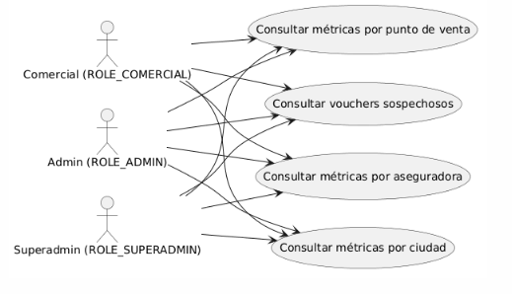

Casos de Usos - Consultar alertas
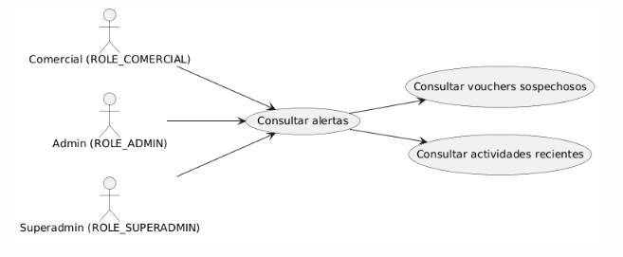

Modelo Lógico
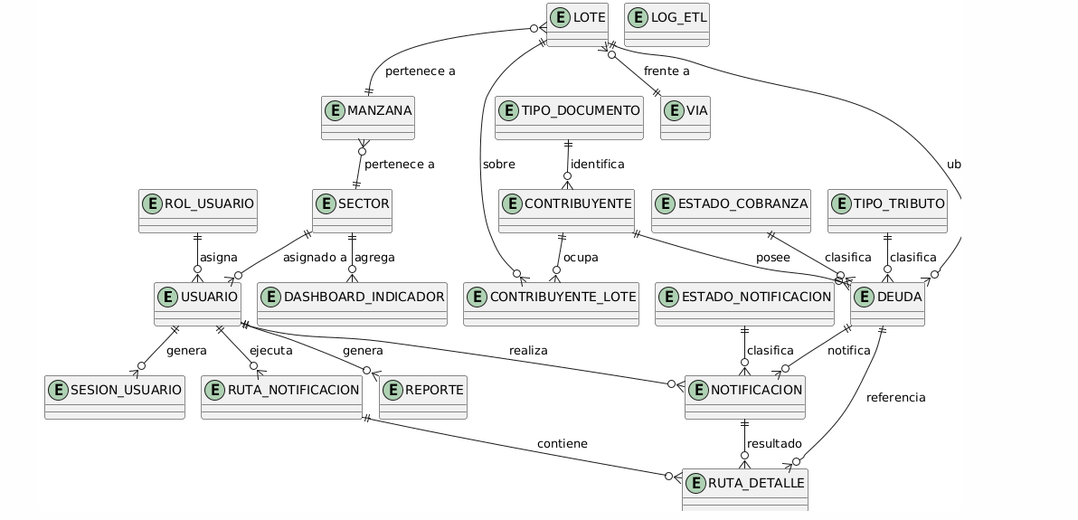

Análisis de Objetos
Gestión de usuarios

Autenticación
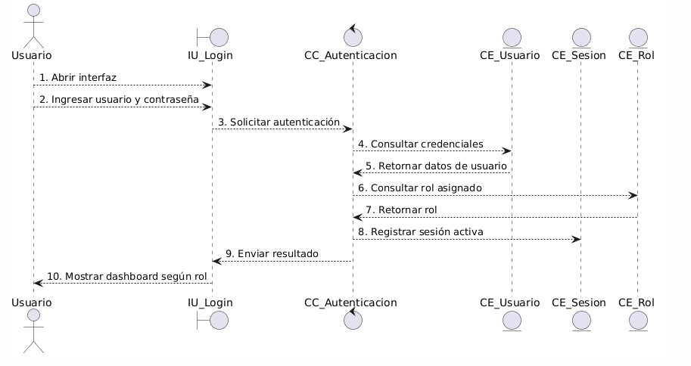
Visualización geográfica

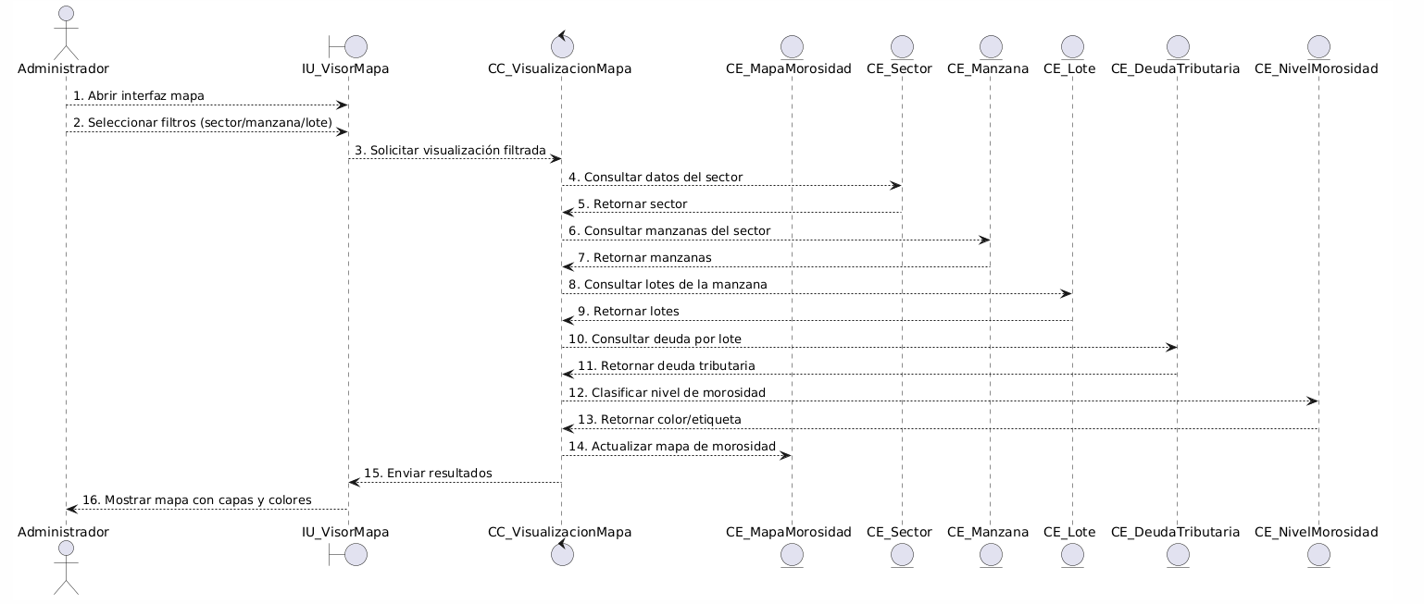

Generación de Rutas
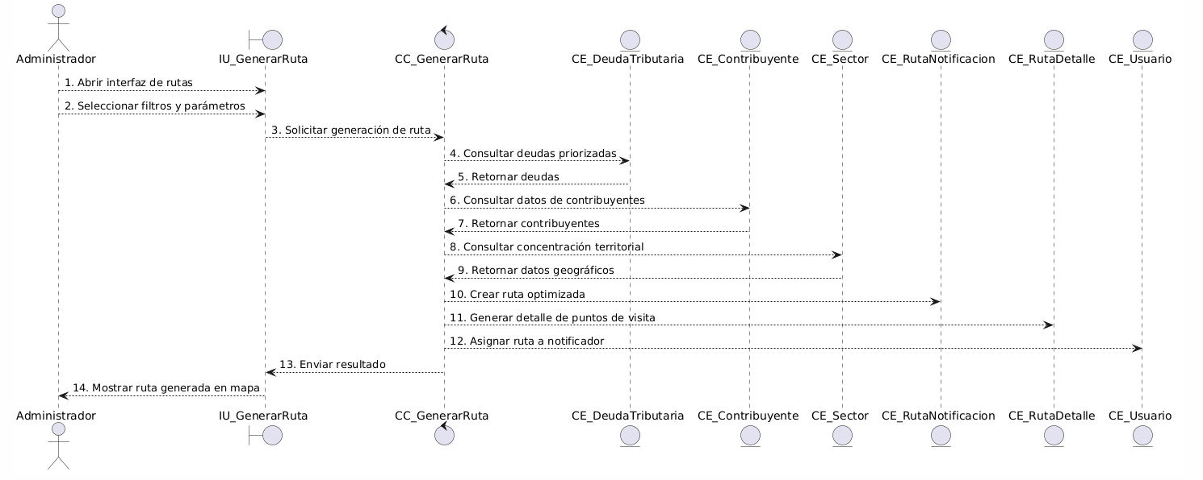

Reportes y dashboard
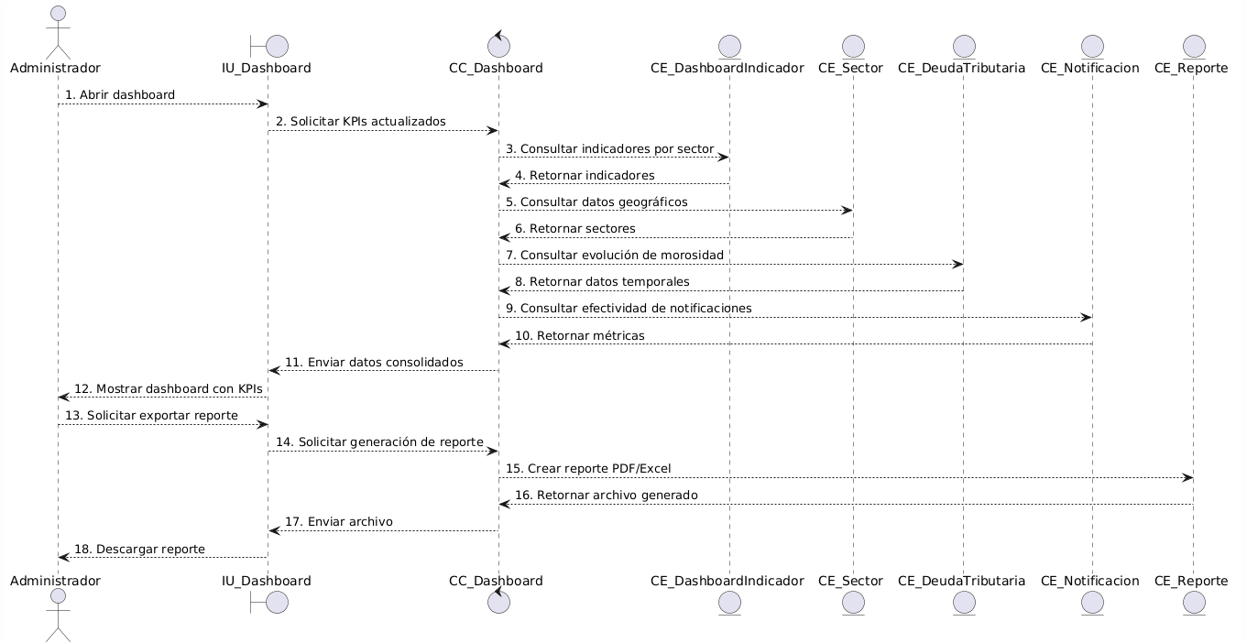
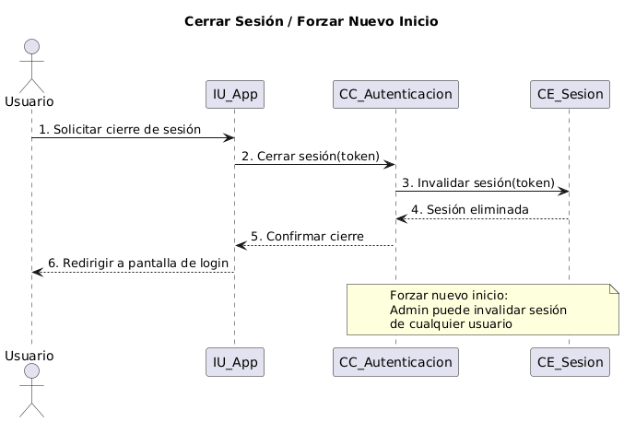
Cerrar sesión

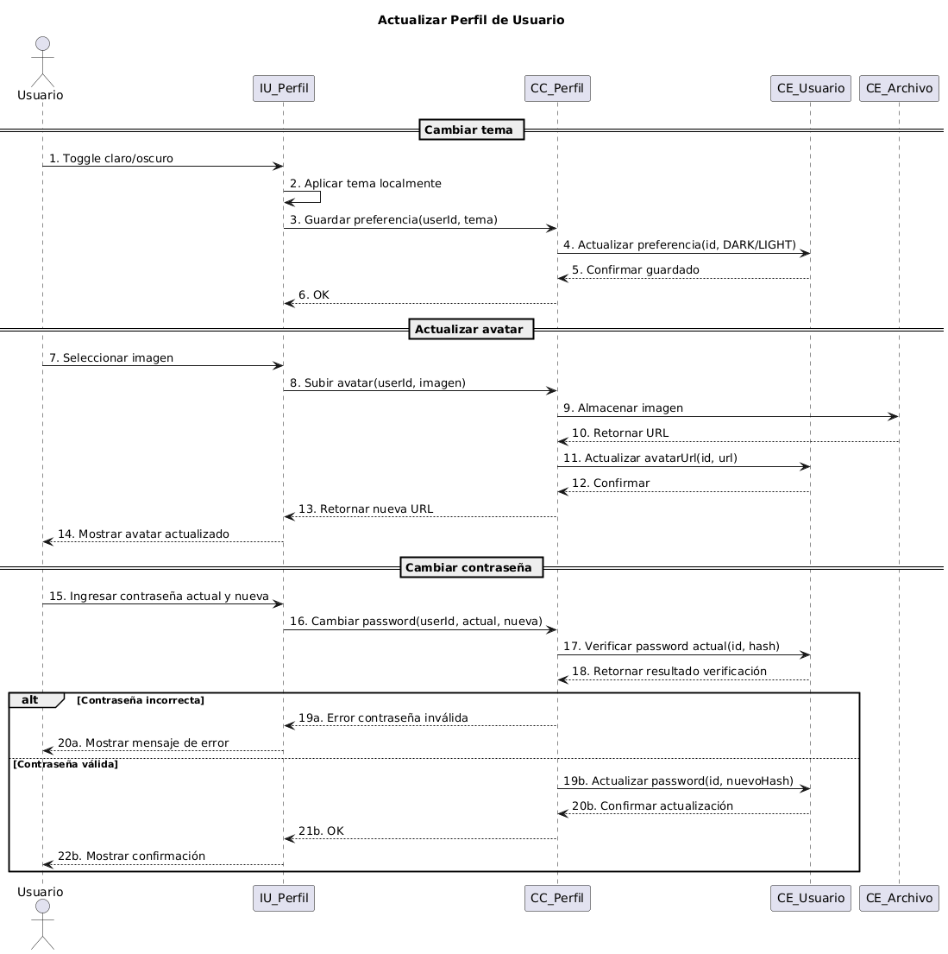
Cambiar tema / Cambiar contraseña / Actualizar avatar
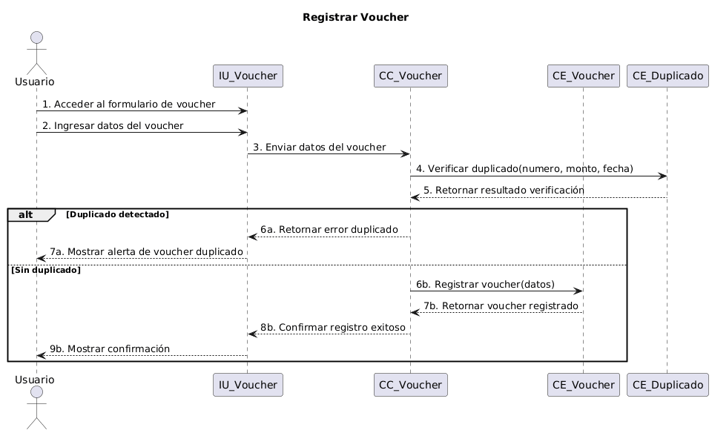
Registrar voucher
Conciliar Voucher
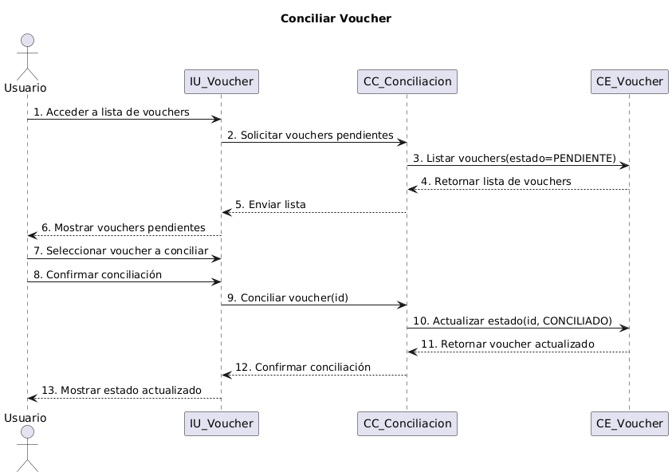

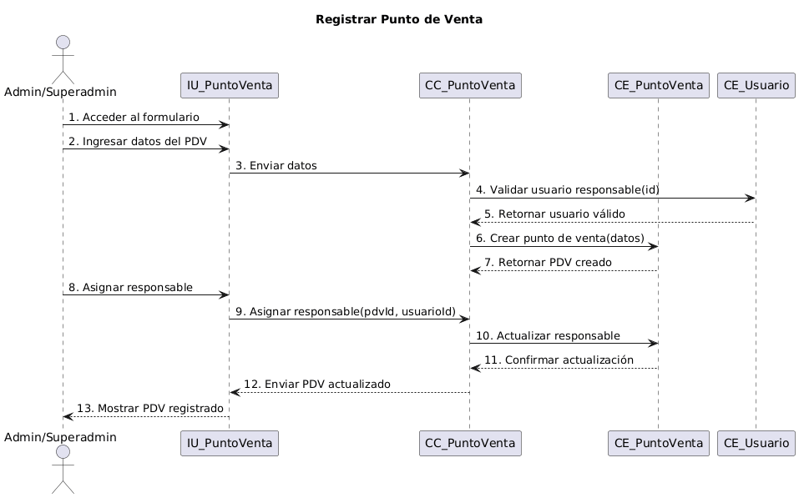
Registrar Puntos de venta

Desactivar Punto de Venta
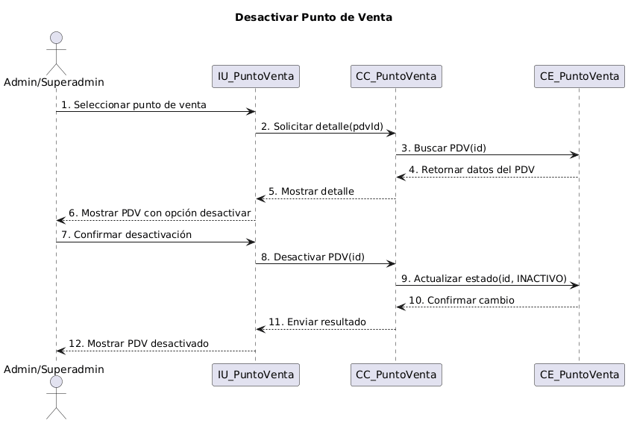
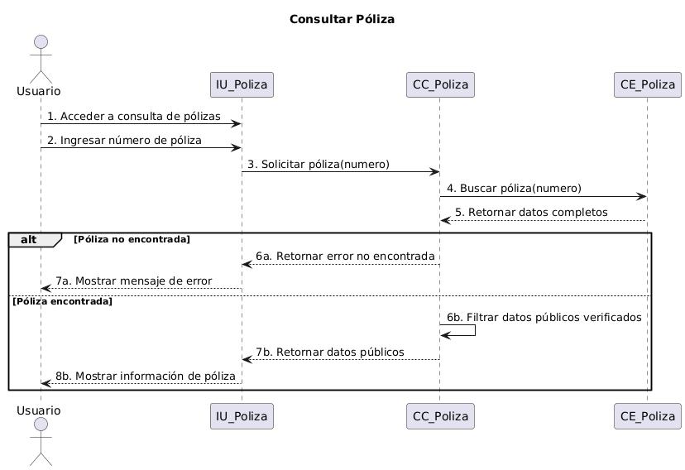
Consultar Póliza

Consultar Ranking / Métricas
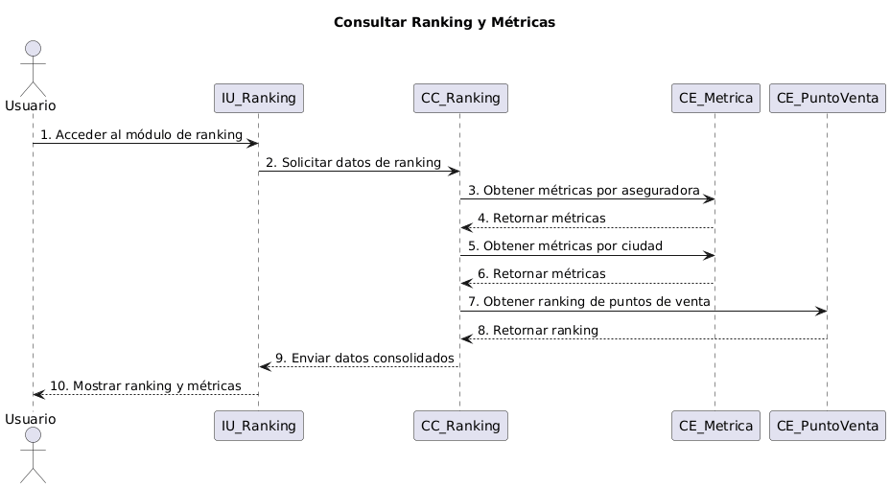

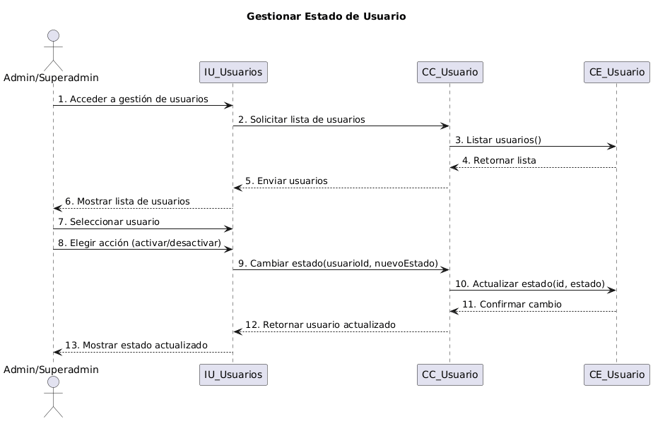
Listar / Activar / Desactivar Usuario

Resetear Contraseña de Usuario
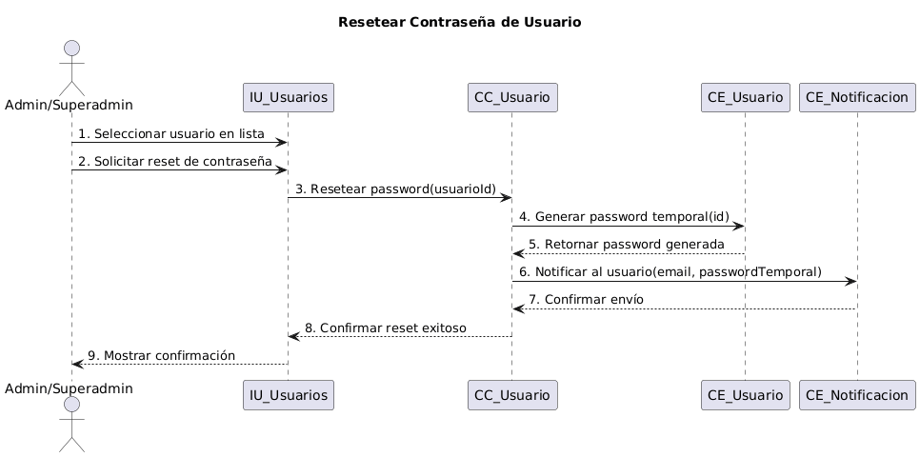

Monitorear Actividades / Auditoría
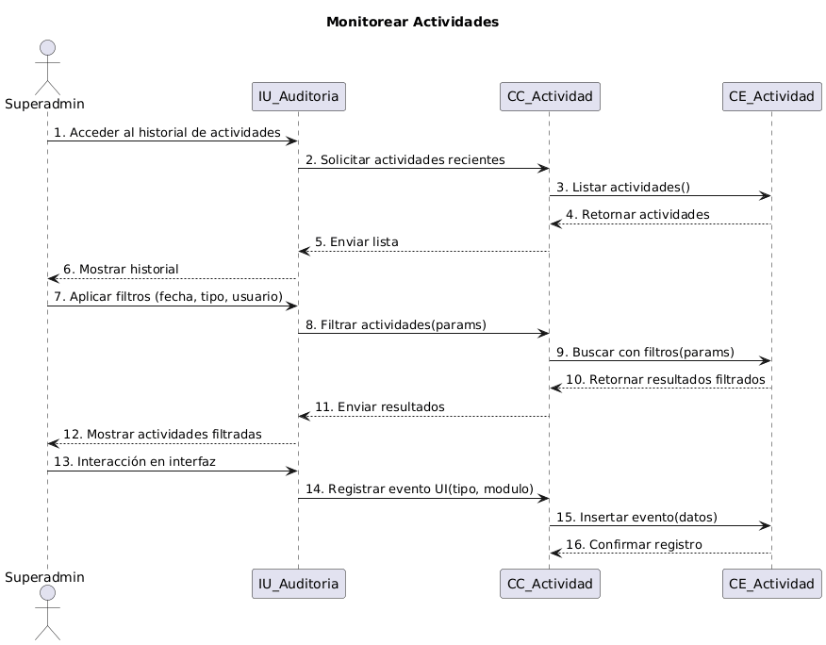
Panel de Control / Dashboard
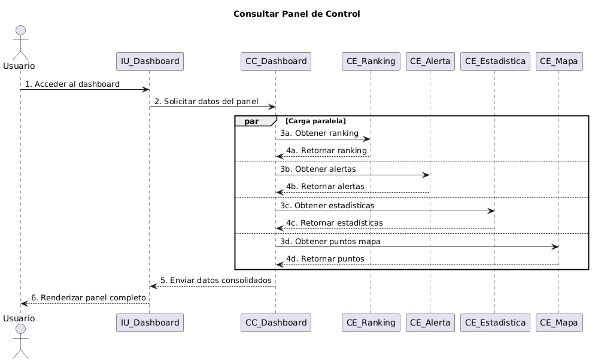

Consultar Contribuyente Moroso
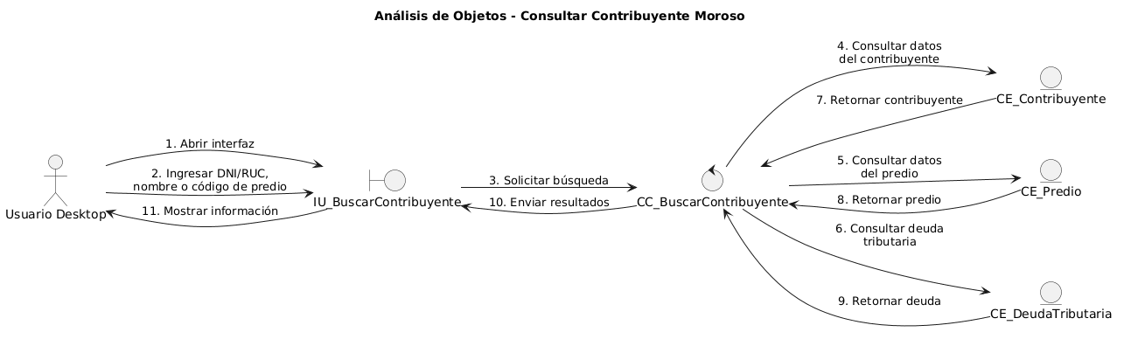

Iniciar sesión en la aplicación de escritorio
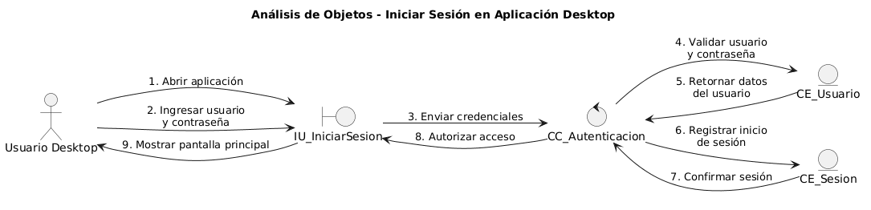

Buscar contribuyente moroso en la aplicación de escritorio
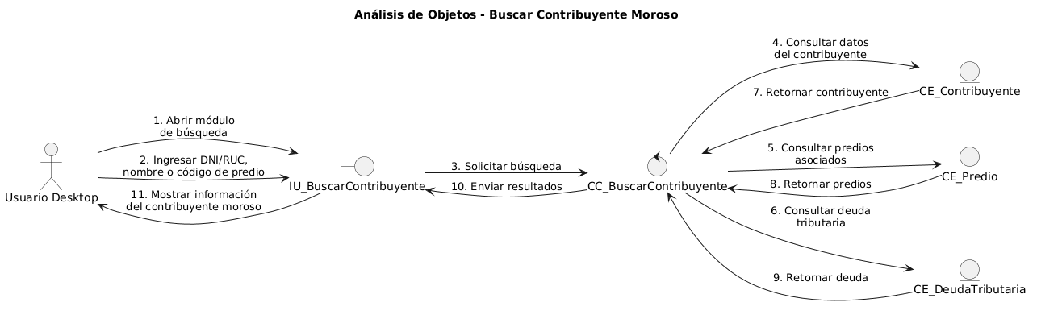

Visualizar información del predio en la aplicación de escritorio
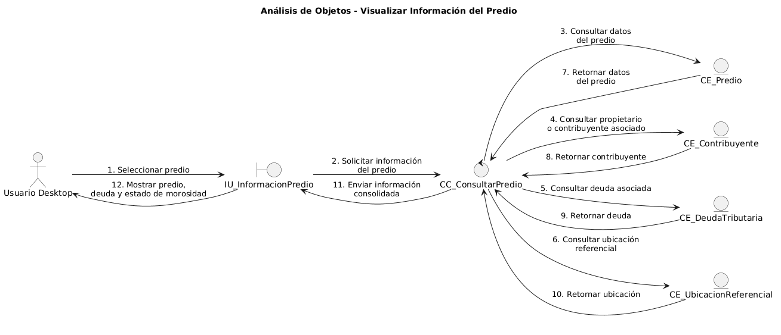

Registrar resultado de notificación en la aplicación de escritorio
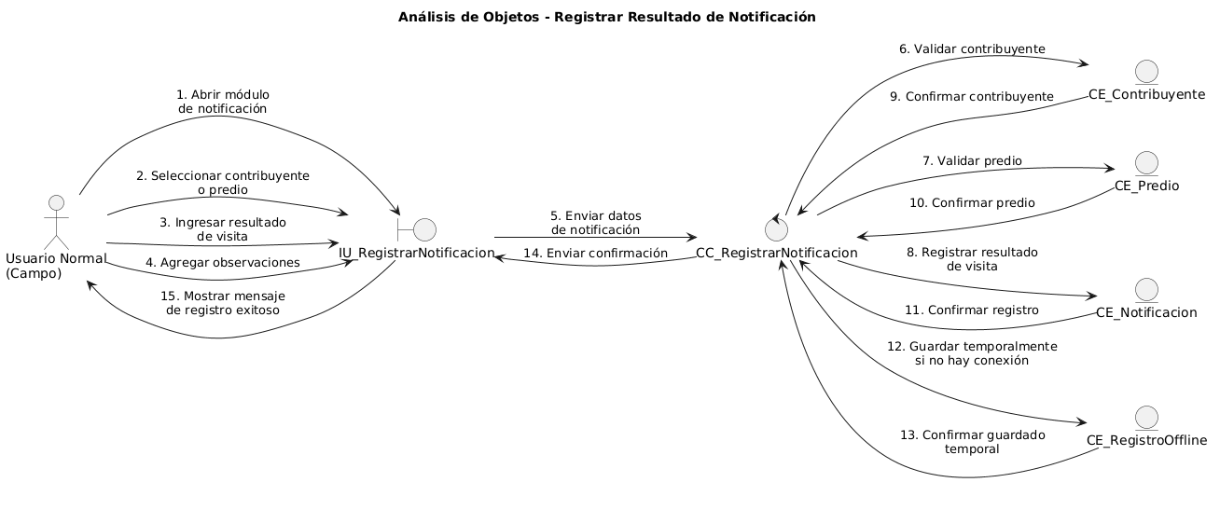

Generar reporte local PDF/Excel en la aplicación de escritorio
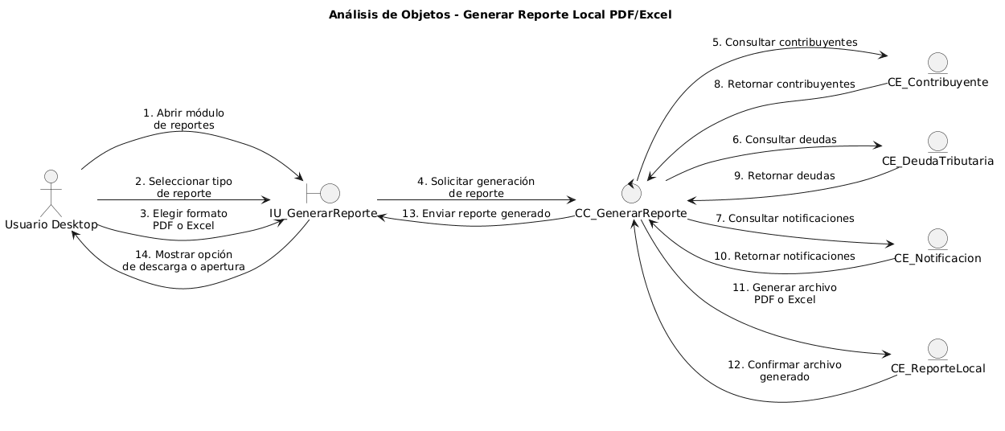
Sincronizar registros pendientes en la aplicación de escritorio
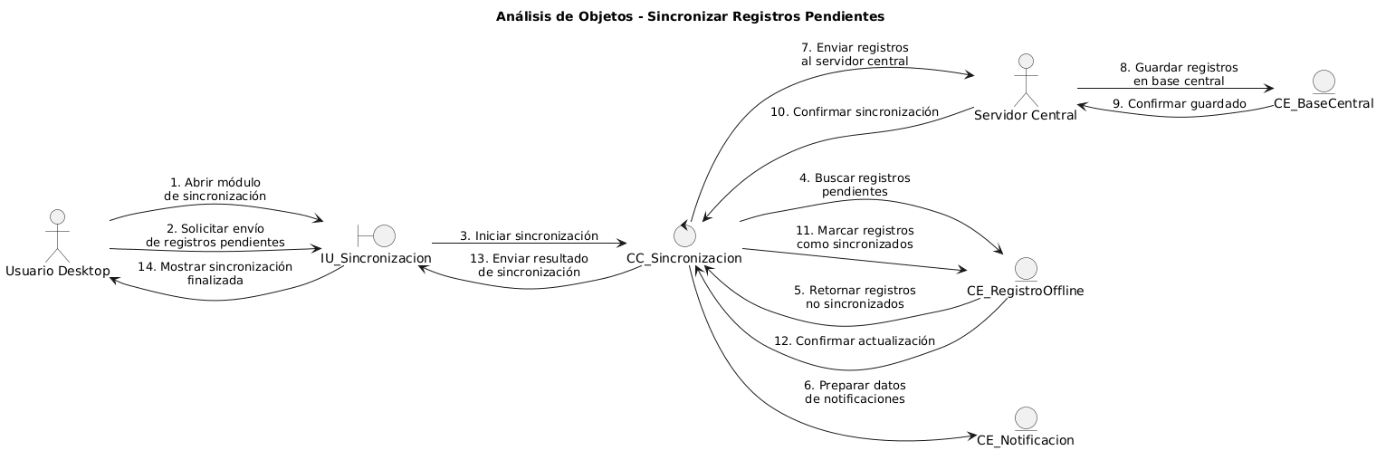

Diagrama de Actividades

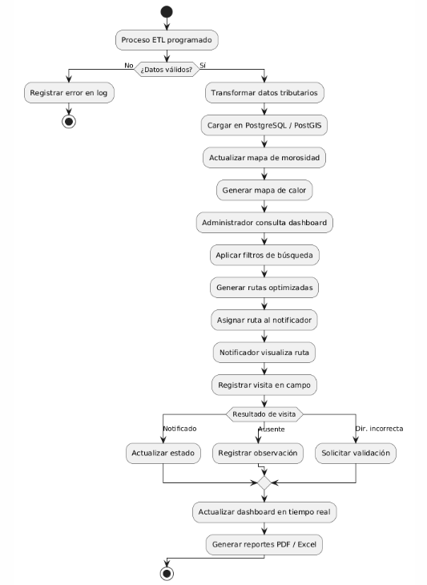

Diagrama de Secuencia

Login
.

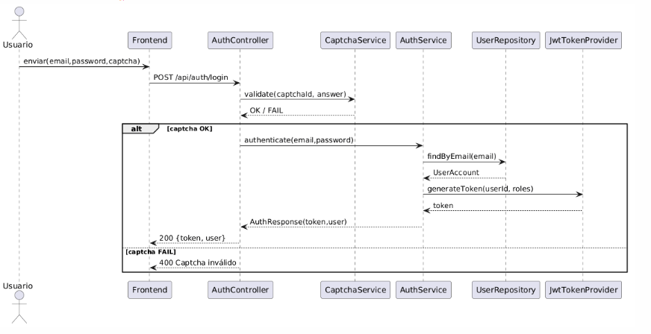

Registrar Voucher
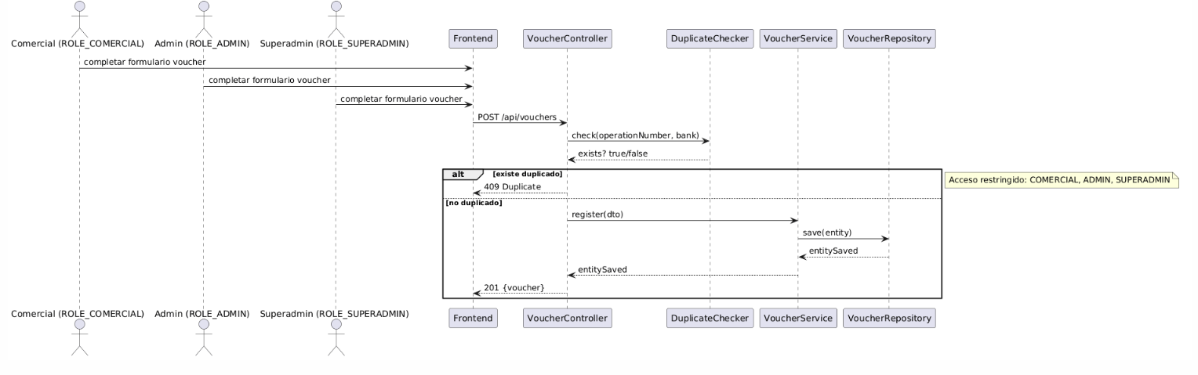

Conciliar Voucher

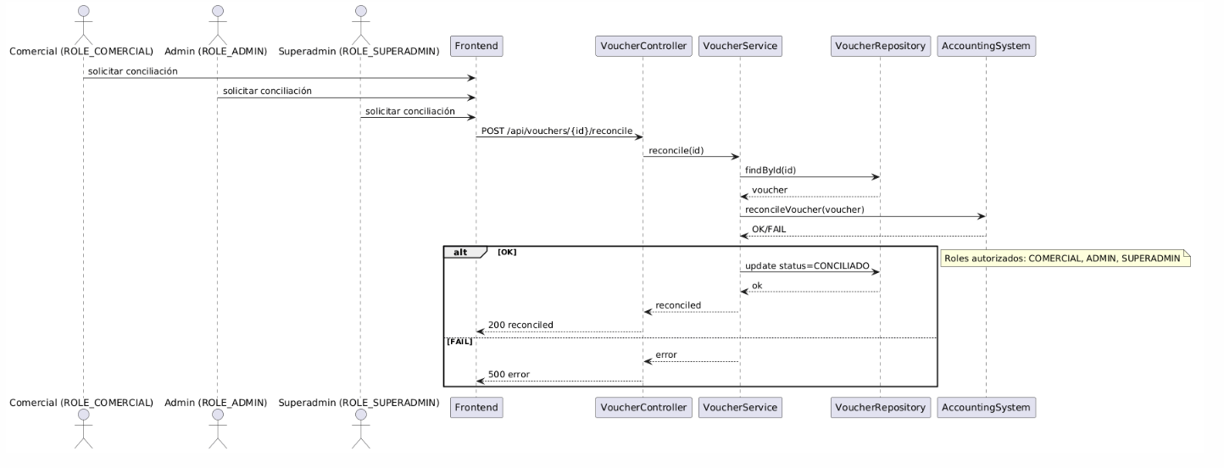
Asignar roles
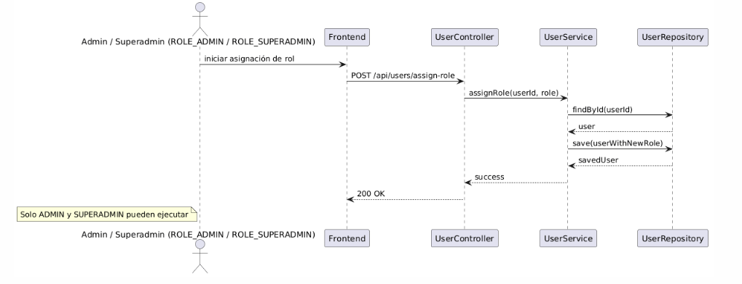

Consulta de Póliza
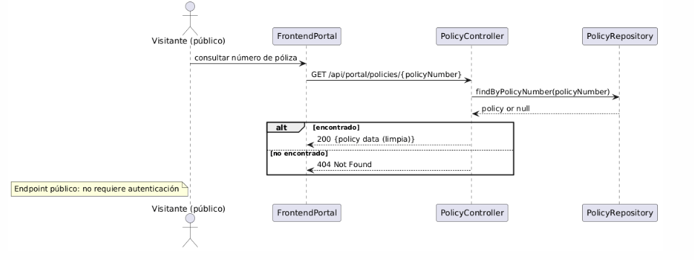
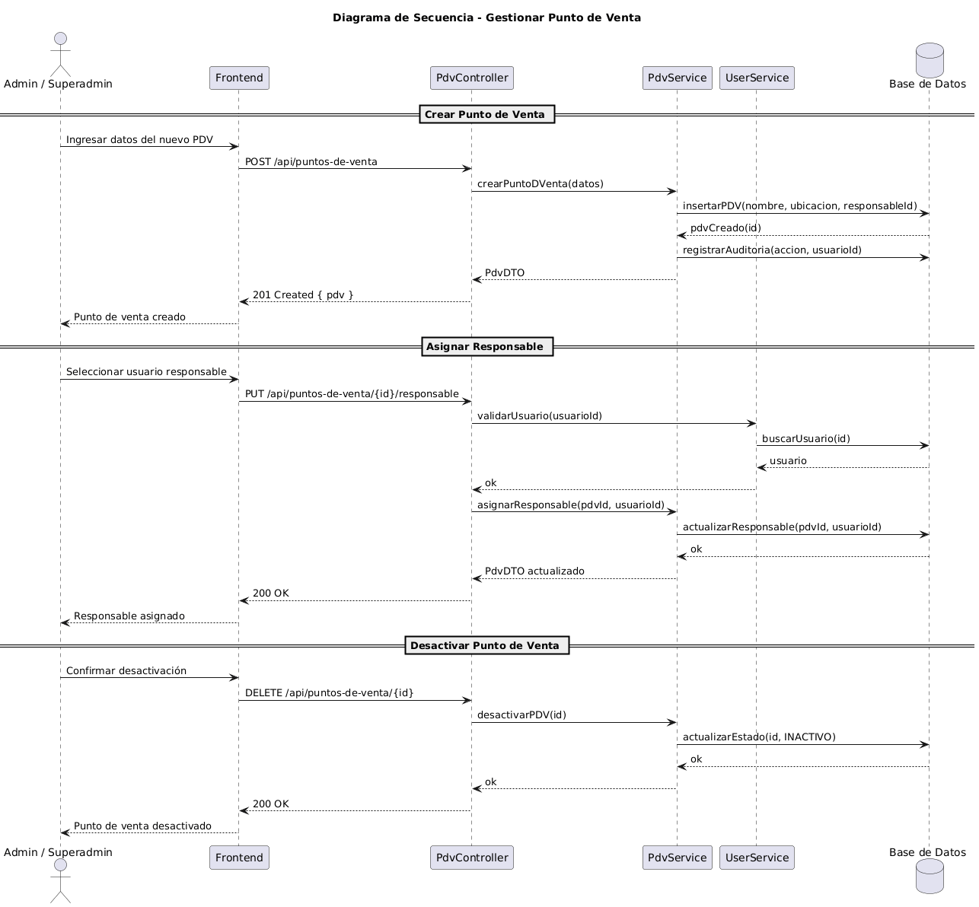
Gestionar Punto de Venta

Cambiar Tema / Actualizar Perfil
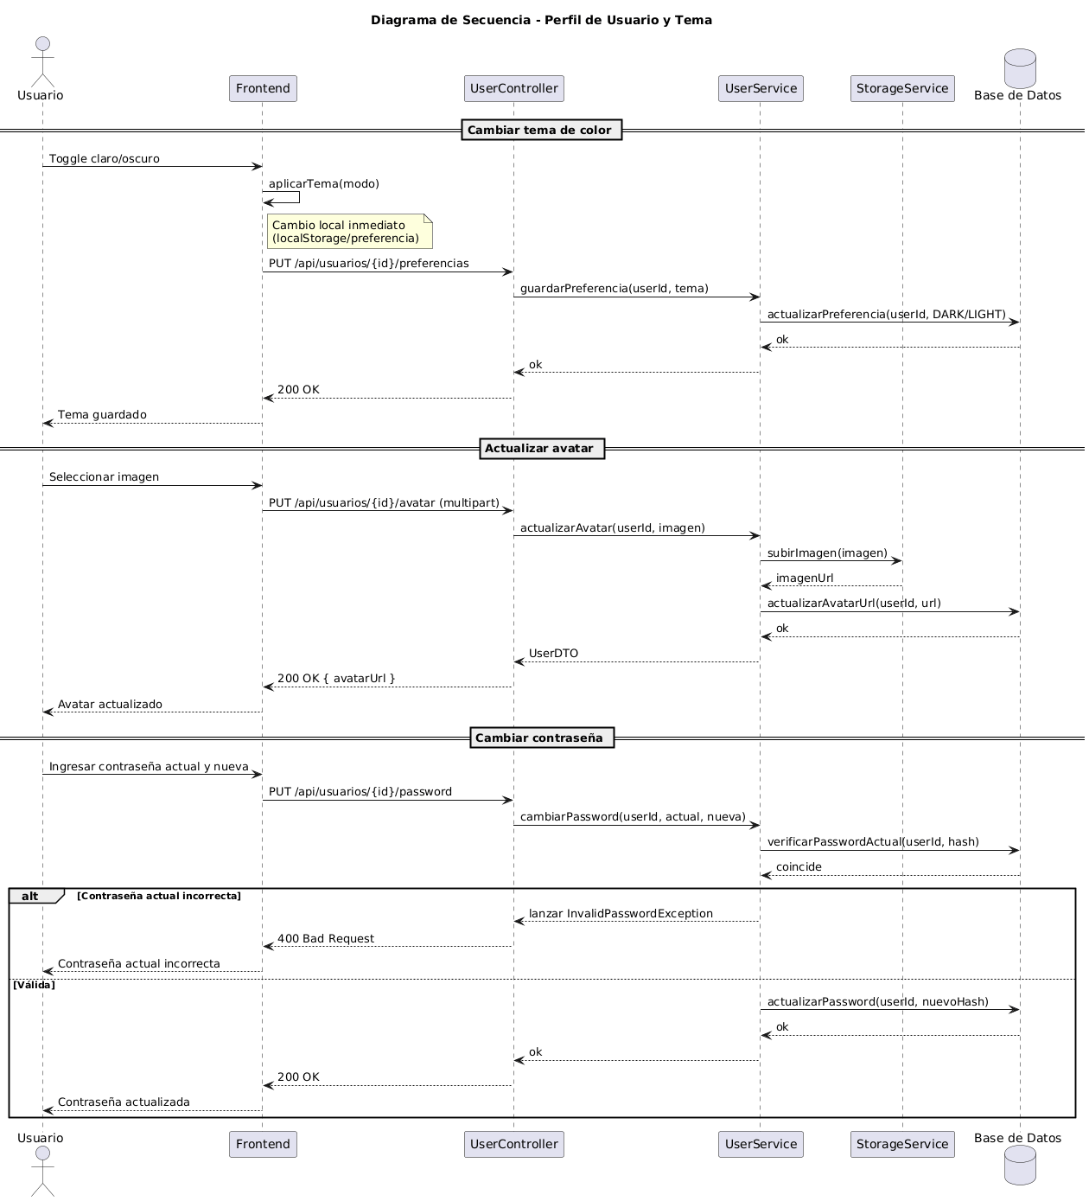

Monitorear Actividades / Auditoría
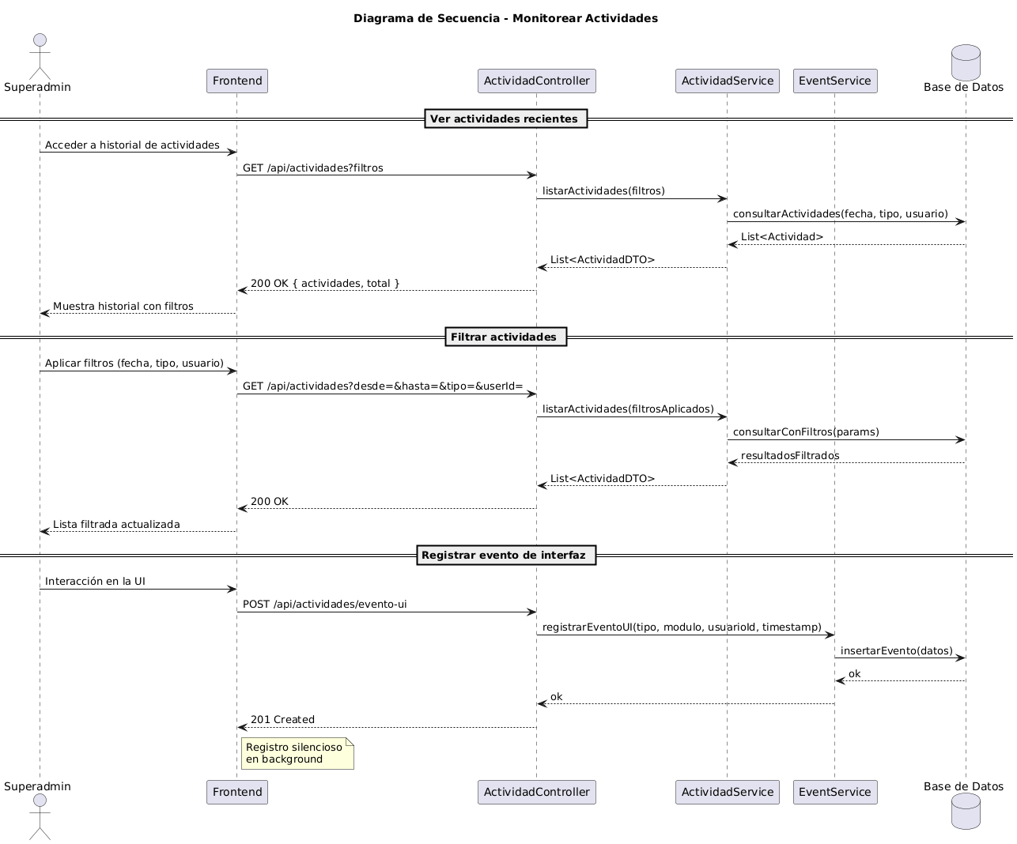

Consultar Panel de Control (Dashboard)

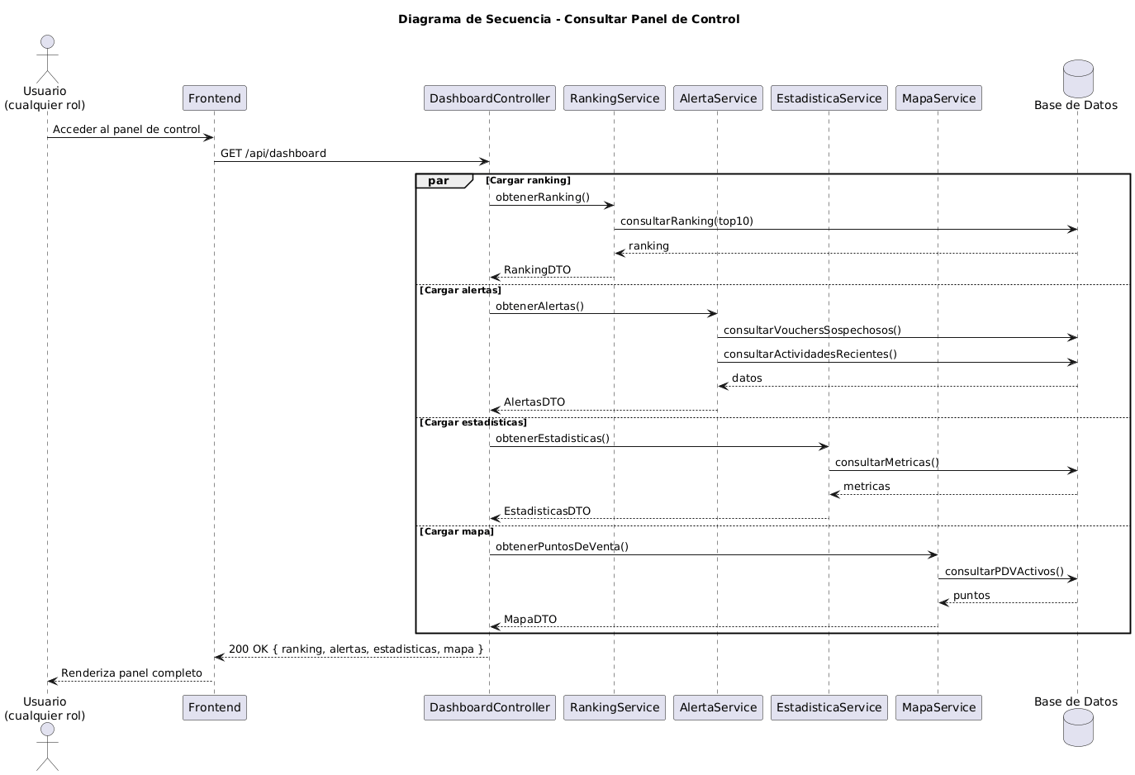
Cerrar Sesión
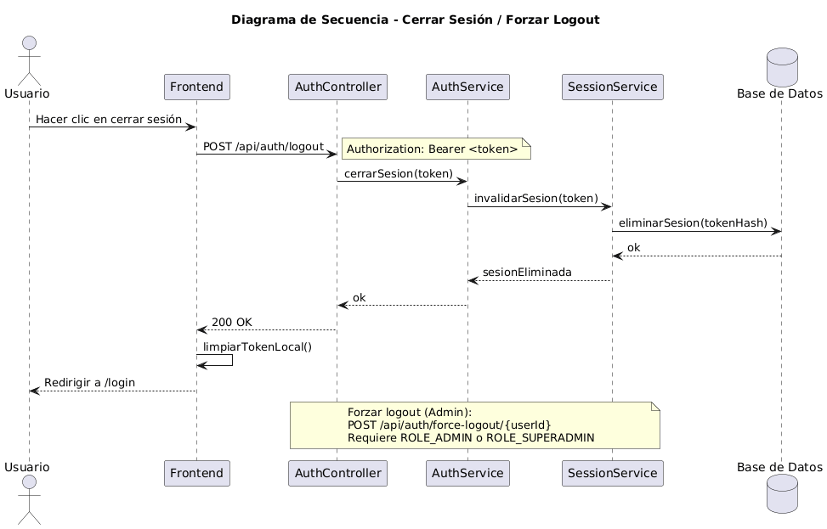
Gestionar Puntos de venta
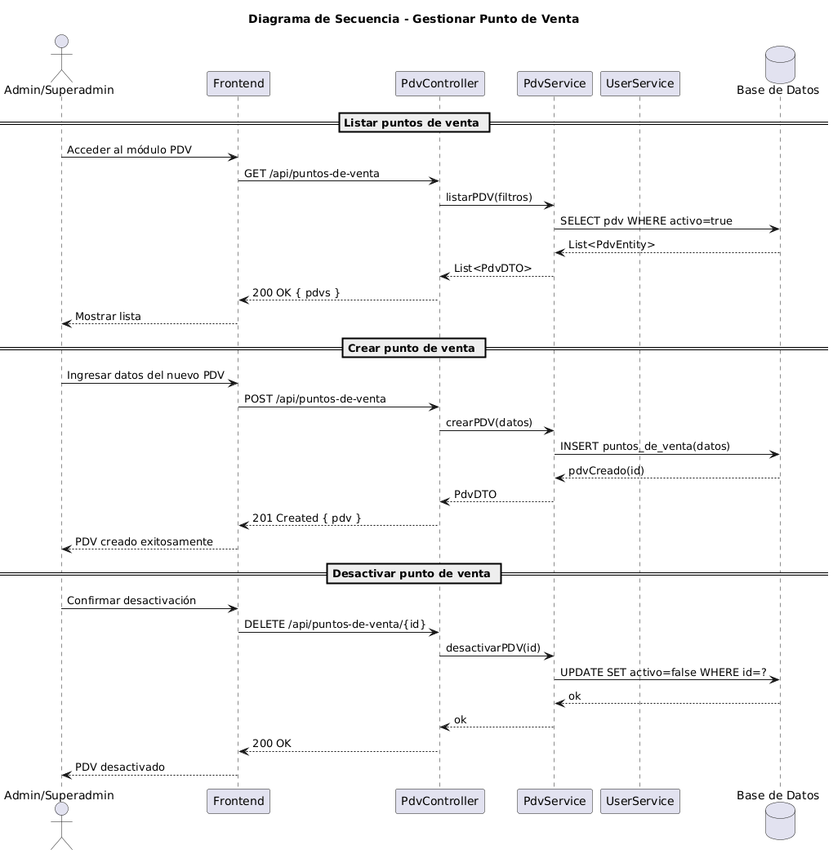

Consultar Ranking / Métricas
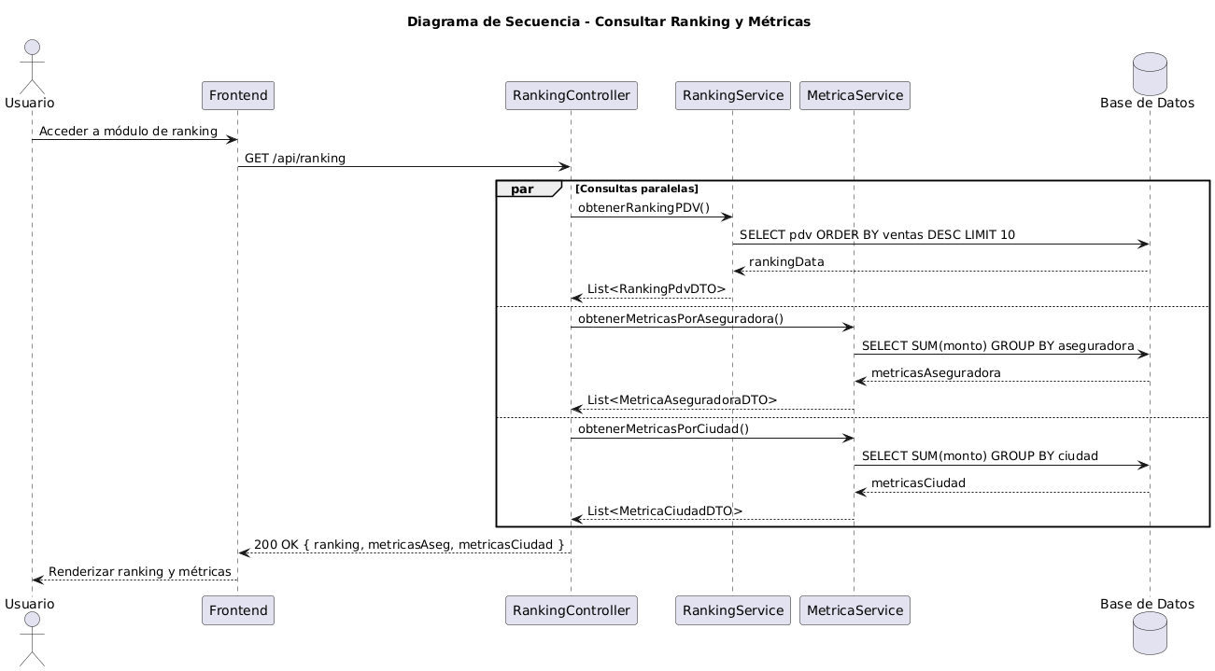

Listar / Activar / Desactivar Usuario

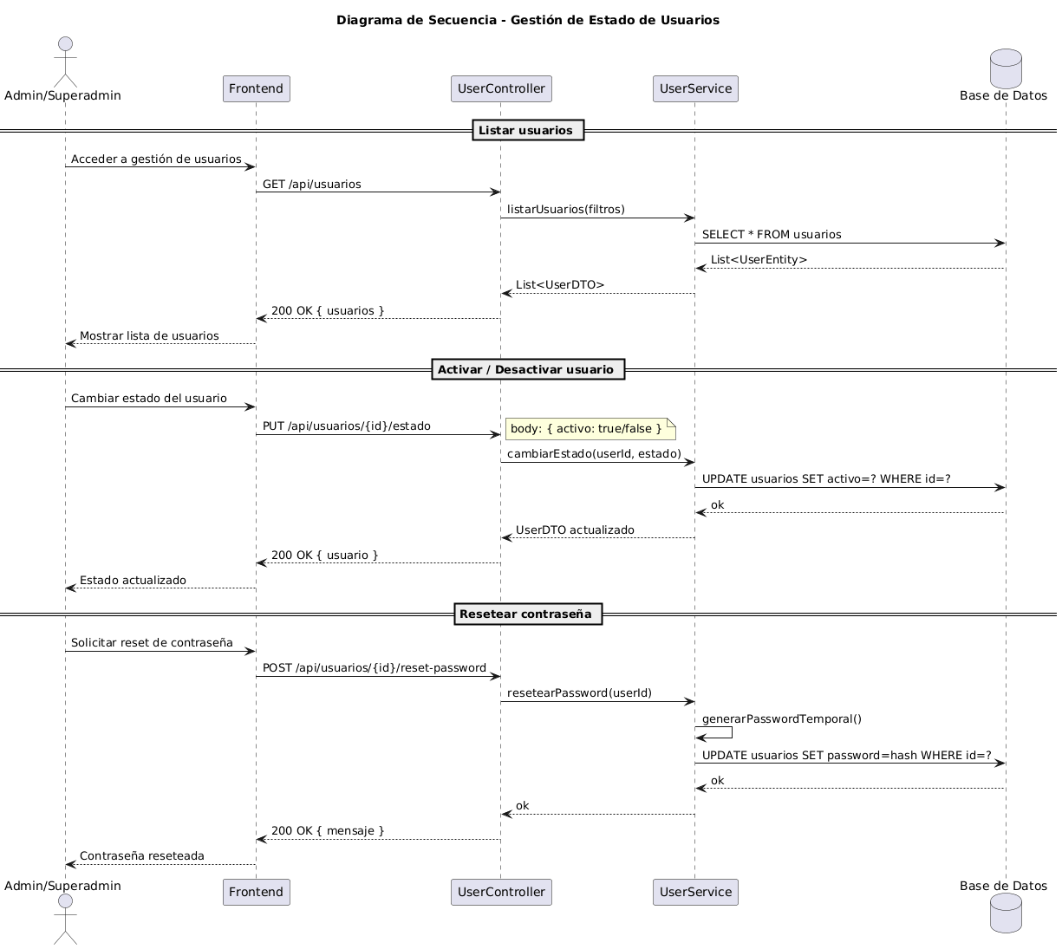

Registrar Evento de Actividad
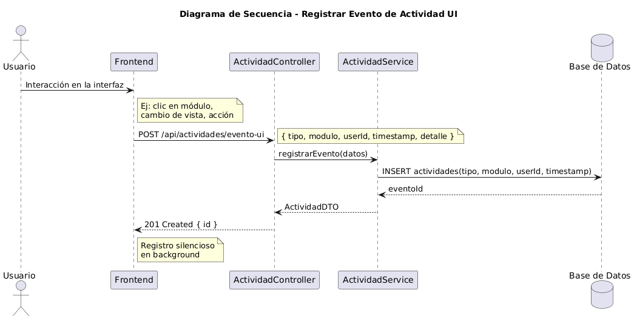
Consultar Historial de Actividades

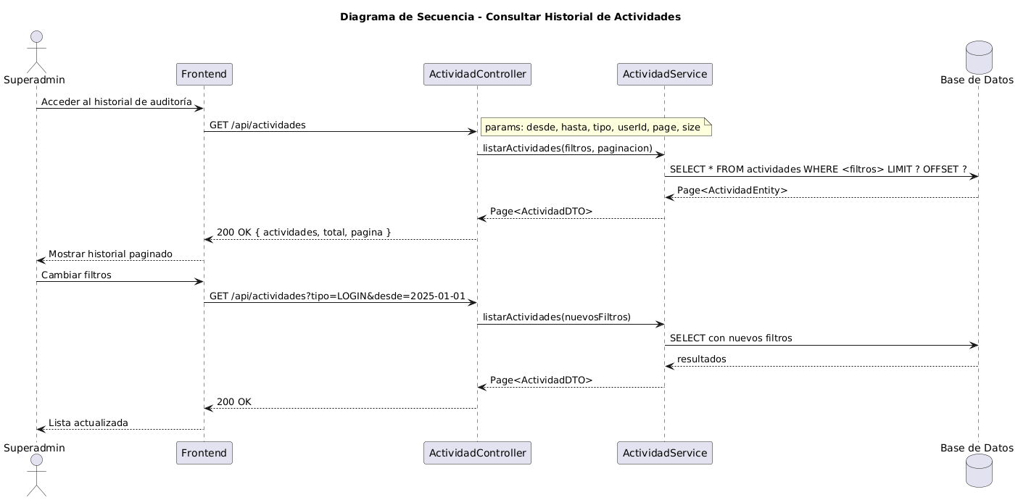

Diagrama de Clases
Es el diagrama central del sistema.
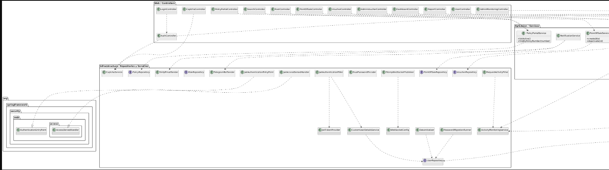

CONCLUSIONES

El presente documento de Especificación de Requerimientos de Software (SRS) establece una base sólida, detallada y consensuada para el desarrollo del sistema MegaSOAT. A través del levantamiento de información con los usuarios clave y el análisis de los procesos actuales de emisión de pólizas SOAT, se identificaron y especificaron con claridad 29 requerimientos funcionales finales, 4 requerimientos no funcionales y un conjunto de reglas de negocio que delimitan el comportamiento esperado del sistema en cada escenario de uso.
El análisis realizado confirma que MegaSOAT es una solución técnica, económica y operativamente viable que transformará la gestión de la emisión de pólizas SOAT, pasando de un proceso manual, disperso y propenso a errores hacia una plataforma centralizada, segura, trazable y basada en datos actualizados en tiempo real. La arquitectura propuesta, sustentada en Java Spring Boot, MySQL, JWT y despliegue en VPS con HTTPS, garantiza escalabilidad, seguridad y facilidad de mantenimiento a lo largo del ciclo de vida del sistema.
La definición precisa del alcance, las funcionalidades priorizadas y las restricciones técnicas establecidas en este documento proveen al equipo de desarrollo una guía clara y consensuada para la implementación exitosa de todas las funcionalidades dentro del cronograma establecido para el proyecto.

RECOMENDACIONES

Se recomienda a los interesados clave una revisión y aprobación formal del presente documento con el fin de establecer y congelar la línea base de requerimientos del sistema MegaSOAT, evitando cambios de alcance no controlados durante la fase de desarrollo que puedan afectar el cronograma o el presupuesto aprobado.
Se sugiere iniciar a la brevedad las gestiones de configuración del entorno de desarrollo, incluyendo la base de datos MySQL, el repositorio Git y el servidor VPS, con el objetivo de que el equipo técnico pueda comenzar la implementación de los módulos de autenticación y gestión de usuarios en la primera semana del proyecto.
Se recomienda establecer desde el inicio del proyecto un proceso formal de control de cambios que registre, evalúe y apruebe cualquier modificación a los requerimientos especificados en este documento, asegurando la trazabilidad de las decisiones tomadas durante el desarrollo.
Se sugiere contemplar, en la fase de pruebas, la participación activa de usuarios representativos de cada perfil Comercial, Administrador y Superadministrador para validar que las funcionalidades implementadas respondan efectivamente a las necesidades identificadas durante el levantamiento de información.

BIBLIOGRAFÍA
- Project Management Institute. (2017). A Guide to the Project Management Body of Knowledge (PMBOK® Guide) (6th ed.). Project Management Institute.
- Pressman, R. S., & Maxim, B. R. (2020). Ingeniería de software: Un enfoque práctico (9.ª ed.). McGraw-Hill.
- Sommerville, I. (2016). Software Engineering (10th ed.). Pearson.
- Bass, L., Clements, P., & Kazman, R. (2021). Software Architecture in Practice (4th ed.). Addison-Wesley.
- Walls, C. (2022). Spring Boot in Action (2nd ed.). Manning Publications.

WEBGRAFÍA
- Spring Framework. Documentación oficial de Spring Boot y Spring Security. https://spring.io/projects/spring-boot
- JSON Web Tokens. Especificación y documentación oficial de JWT. https://jwt.io/introduction
- MySQL. Documentación oficial del sistema de gestión de base de datos MySQL. https://dev.mysql.com/doc/
- Nginx. Documentación oficial del servidor web y proxy inverso Nginx. https://nginx.org/en/docs/
- OWASP Foundation. Guía de buenas prácticas de seguridad en aplicaciones web (OWASP Top Ten). https://owasp.org/www-project-top-ten/
- Diario Oficial El Peruano. Ley N.º 29733, Ley de Protección de Datos Personales. https://www.elperuano.pe/

